**Universidad Castro Carazo**

**Ingeniería en Informática**

**Redes de Computadoras I**

**Proyecto Redes I**

**Profesor: Alex Sánchez González**

**Estudiantes:**

**Jose Ureña Aguilar**

**Leandro Vargas Valverde**

Tabla de contenido

Introducción 3

Descripción del Problema 3

Objetivos 4

Objetivo General 4

Objetivos Específicos 4

Tabla de Direccionamiento IP 5

Propuesta en Packet Tracer 6

Conclusión 7

## Introducción

El presente documento corresponde al proyecto final del curso Redes de Computadoras I, el cual estamos cursando actualmente donde vamos a implementar la solución de una red para el Banco Nacional de Costa Rica donde se quiere implementar la solución para conectar las diferentes agencias bancarias, tomando como sede central San José.

Esta solución permitirá al Banco Nacional operar según sus requerimientos, se necesitará brindar el servicio de internet por medio del ISP, así mismo una granja de servidores para la conexión a paginas web, se necesitará prestarle un servicio con una disponibilidad según requerimientos y funcionamiento del banco donde se deberá garantizar un óptimo funcionamiento de los servicios.

Nuestra propuesta ofrece acceso con calidad, disponibilidad y velocidad, permitiéndole la óptima comunicación de las computadoras de las diferentes agencias bancarias agregadas en el proyecto.

## Descripción del Problema

El presente proyecto tiene como objetivo definir los requerimientos de redes del Banco Nacional de Costa Rica, otorgando diferentes cantidades de Host a cada agencia bancaria, así mismo establecer las configuraciones necesarias para la interconexión de las computadoras, se procederá con la creación de una topología de redes para administrar nuestra red de una manera óptima y eficaz.

## Objetivos

### Objetivo General

Implementar toda la infraestructura de red según requerimientos del BNCR correspondiente a distribución de Host, Servidores Web/DNS, configuración DHCP, ISP, configuración de interfaces, VLAN’s y seguridad de la topología, así mismo realizar entrega a satisfacción y cumplir con los parámetros de calidad en cada una de las agencias bancarias que el proyecto incluye.

### Objetivos Específicos

1. Cumplir con cada una de las interconexiones de datos en cada una de las sedes en las que se constituye el proyecto.
2. Realizar el respectivo Subneteo para la distribución de los Host en las agencias bancarias.
3. Configurar granja de servidores para páginas Web.
4. Configurar DHCP, ISP, VLAN’s, NAT, Protocolos, entre otros.
5. Realizar configuración de seguridad con el fin de prevenir intervenciones externas a la red.
6. Controlar y realizar seguimiento de las actividades del proyecto.

## Tabla de Direccionamiento IP

## Propuesta en Packet Tracer

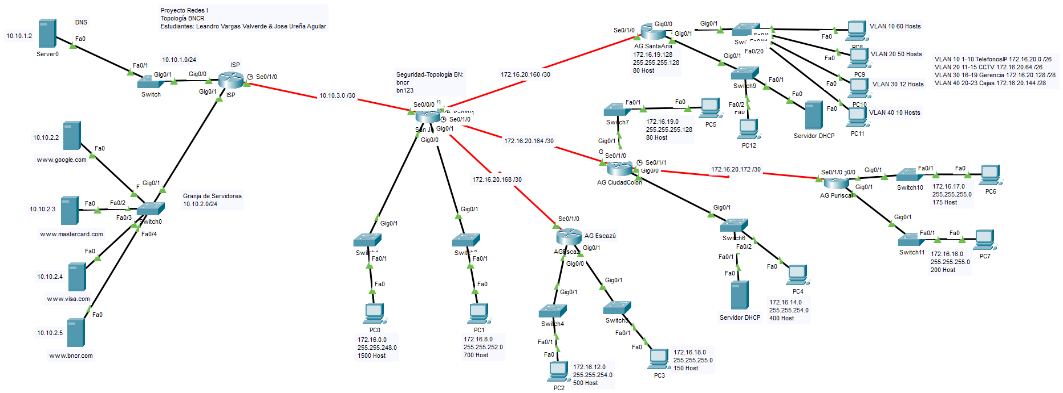

## Conclusión

A raíz de este trabajo, concluimos que la utilización correcta de las redes de computadoras es fundamental para la transmisión de datos. La investigación de la red para el BNCR, realizada a partir del aprendizaje del curso Redes de Computadoras I, será imprescindible tener la información en cuenta para la correcta configuración de las redes y la importancia de la interconexión de las agencias bancarias.

Se concluye la intención del presente proyecto con resultados positivos, la cual era brindar una solución a la infraestructura de red para el BNCR con las características determinadas, planteando diferentes alternativas en ciertas partes de la infraestructura, para dar opciones al cliente a la hora de la ejecución final del trabajo y ajustándose en la medida de lo posible a los objetivos planteados.